Grote Volksverhuizing
Uit Wikipedia, de vrije encyclopedie
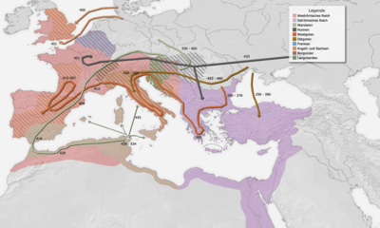
Grote Volksverhuizing: Belangrijkste verhuizingstromen
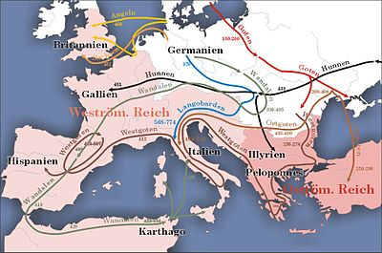
De Grote volksverhuizing tussen de 2e en 5e eeuw.
van verschillende stammen in het Romeinse Rijk tussen de 4e en de 6e eeuw aangeduid.

Overzicht en betekenis
De Grote Volksverhuizing vond plaats in de nadagen van het West-Romeinse Rijk en luidde het begin van de middeleeuwen in. Opgejaagd door de oprukkende Hunnen en aangelokt door de rijkdommen van het politiek verzwakte West-Romeinse Rijk trokken vanaf de vierde eeuw meerdere voornamelijk Germaanse stammen (door de Romeinen barbaren genoemd) West-Romeins gebied binnen. In het veel sterkere Oost-Romeinse of Byzantijnse Rijk kregen zij geen vaste voet aan de grond. De invallen in het westelijk deel van het rijk waren niet altijd gewelddadig van karakter. Reeds in de 3e eeuw sloten de Romeinen verdragen met Germanen aan de andere kant van de grens. In die verdragen werd bepaald dat Germanen in het rijk mochten wonen als zij zich onderwierpen aan de Romeinse wetten. Hiermee werden deze Germanen officieel foederati (bondgenoten) van de Romeinen. Ze werden gebruikt als buffer tegen andere invallers. Zo kwamen onder meer de Salische Franken in Toxandrië (de Kempen) het rijk binnen. Ze zouden zich uitbreiden tot aan Doornik. Aanvankelijk werden de niet-Romeinen ingedeeld in aparte hulptroepen, de zgn. auxiliae, maar later ook in de legioenen. De ingelijfde 'barbaren' mochten volgens de met de Romeinen gesloten verdragen dikwijls onder hun eigen aanvoerders dienen wat de integratie in de Romeinse maatschappij niet ten goede kwam. Door verschillende oorzaken meldden zich bovendien steeds minder 'autochtone Romeinen' voor het leger waardoor een toenemende 'barbarisatie' van het leger plaatsvond. Doordat de Romeinen steeds afhankelijker werden van de militaire steun van de Germanen kregen de laatsten meer macht: officieren en generaals waren op den duur meestal van Germaanse afkomst. Eind 4e eeuw verdedigde Stilicho, oorspronkelijk een zoon van de koning van de Vandalen, als generaal het rijk tegen de binnenvallende Visigoten. De laatste West-Romeinse keizer werd in 476 door de Germaanse krijgsheer Odoaker, officieel een 'generaal' in het Romeinse leger, afgezet. De koninkrijken die de Germanen stichtten op de restanten van het West-Romeinse Rijk vormden de basis van de maatschappelijke orde van het middeleeuwse Europa. Hoewel zij de politieke macht in handen namen dient opgemerkt te worden dat de meeste Germaanse landverhuizers die zich binnen het vroegere Romeinse Rijk vestigden binnen enkele generaties in taal en gewoonten geassimileerd waren met de Romeinse bevolking. De meeste Germaanse stammen waren al tot de Ariaanse variant van het christendom bekeerd voordat ze het rijk binnenvielen maar geleidelijk bekeerden ze zich tot de katholieke variant van hun Romeinse onderdanen. Hierdoor was de overgang van de laat-Romeinse tijd naar de middeleeuwen een geleidelijke.

